Интерактивное занятия для детей
«Мы — маленькие спасатели планеты»

Цель: Показать ребенку, что даже маленькие люди могут совершать большие дела для природы, и научить простым экопривычкам.

Время: 45–60 минут (можно разбить на две части с перерывом).

Материалы: игрушечное солнышко/тучка, два ведерка или коробки, карточки с мусором, листы бумаги, краски/карандаши, ненужные коробочки/втулки для поделки, игрушечный глобус или картинка Земли.

1. Вступление (Круг добра) — 5 минут

· Ритуал приветствия: Встаем в круг. Передаем друг другу мягкое солнышко и говорим, что мы любим природу (например: «Я люблю травку», «Я люблю купаться в речке»).
· Проблемный вопрос: Ведущий показывает картинку Земли и грустную тучку. «Ребята, нашей планете грустно. На ней появились какие-то непонятные штуки (показывает пластик, фантик). Они не живые, не растут и просто валяются везде. Что же это такое?» (Подвести детей к слову МУСОР).

2. Беседа-игра «Кто живет на Земле?» — 5–7 минут

· Спросите детей, кто живет на планете кроме людей (звери, птицы, насекомые, рыбы, цветы, деревья).
· Объясните просто: «Природа — это наш общий дом. А в доме должно быть чисто, правда? Зверям и растениям больно от мусора. Он не дает расти траве, рыбки могут проглотить пакет и заболеть».
· Физминутка «Деревья и ветер»: «Деревья тянутся к солнышку (тянем руки вверх), ветер дует — ветки качаются (качаем руками), а мусор (пальцы сжаты в кулак) мешает им расти».

3. Основная игра «Учимся сортировать» — 15 минут

· Подготовка: Два ведерка/коробки. На одной наклейка с ПЛАСТИКОВОЙ БУТЫЛКОЙ (синий цвет), на другой — с БАНАНОВОЙ КОЖУРОЙ или ФАНТИКОМ (коричневый/серый цвет, "смешанный мусор"). Либо цветные карточки.
· Легенда: «На полянку (ковер) налетел ветер и разбросал мусор. Нужно помочь лесным жителям навести порядок! Только складывать нельзя всё в одну кучу. Пластик (бутылки, баночки) мы положим в синий контейнер, его потом заберут волшебники и сделают новую игрушку. А огрызки и фантики (которые уже испачкались) — в серый контейнер».
· Процесс: Раздайте детям карточки с изображением мусора (или чистые безопасные предметы: пластиковая бутылка, бумажка, огрызок яблока из игрушек, фантик). Каждый ребенок подходит и кидает в нужное ведерко.
· Важно: Хвалите за правильный выбор. Если ошиблись — мягко поправьте: «Ой, этот фантик уже испачкался вареньем, его нельзя переделать, кладем в серое ведерко».

4. Творческая мастерская « Поделки из бросового материала» — 15 минут

· Идея: Показать, что не всё надо сразу выбрасывать, из ненужного можно сделать новое и интересное.
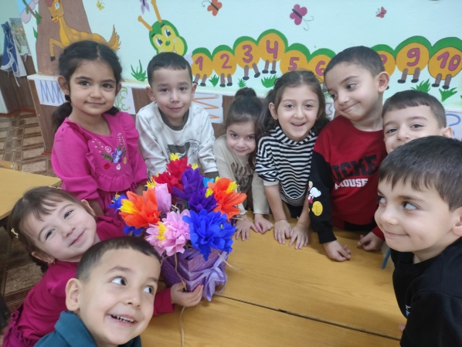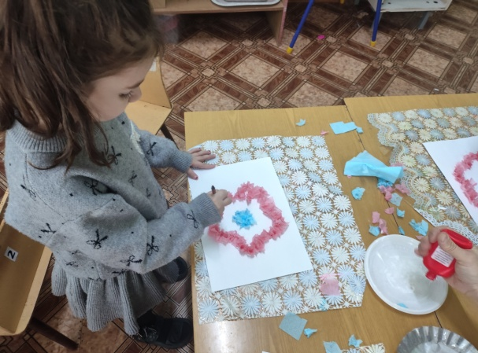

5. Заключение «Клятва эколят» — 3 минуты

· Ведущий снова показывает глобус/картинку Земли (теперь она улыбается). «Смотрите, планета улыбается! Вы сегодня помогли ей. Давайте пообещаем ей, что всегда будем заботиться».
· Клятва (повторяем хором строчки за ведущим):
· Я буду маленьким спасателем! (шаг вперед)
· Я не буду бросать мусор на землю! (топаем ножкой)
· Я буду закрывать кран с водой! (изображаем, как закрываем кран)
· Спасибо, планета! (обнимаем себя или соседа)

6. Домашнее задание (мотивирующее)

· Раздайте детям «Диплом юного защитника природы».
· Задание для родителей: Вместе с ребенком придумать и нарисовать растениебудущего.
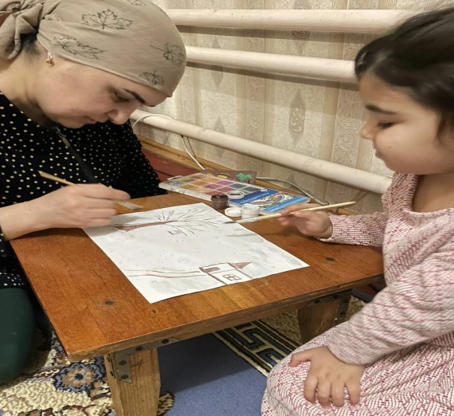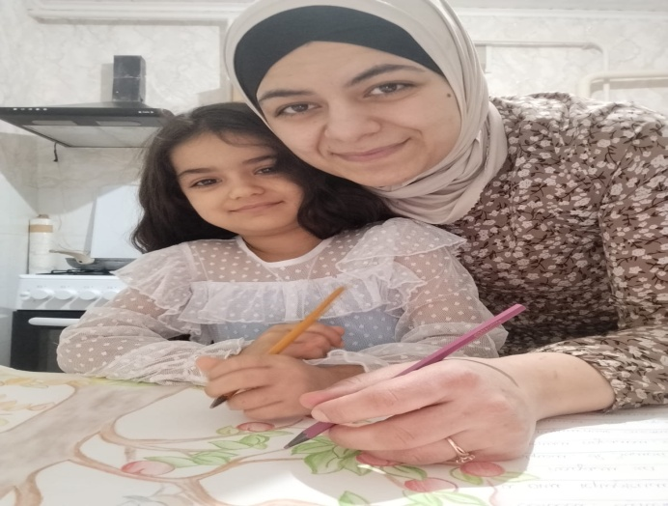

Советы для ведущего (родителя/педагога):

· Не используйте сложные термины «переработка», «сортировка». Говорите: «спасаем», «превращаем», «помогаем».
· Если дети маленькие (3-4 года), уберите сложные моменты с разделением, просто соберите все фантики в одно ведерко, показав, что нельзя сорить.
· Главное — создать эмоциональную связь: «Природа живая, ей больно от грязи, ей приятно, когда мы помогаем».

